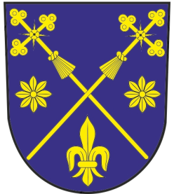
MĚSTYS DOUBRAVNÍK
Doubravník 75, 592 61, IČ 00294268, DIČ CZ00294268

Č.j.: D02/24

Městys Doubravník zveřejňuje na základě §39 odst. (1) zákona č.128/2 Sb., o obcích (obecní zřízení) v platném znění:
Záměr směny a doprodeje
(pozemků oddělených Geometrickým plánem pro rozdělení pozemku č. 887-289/2023)
v katastrální území Doubravník, obec Doubravník
z majetku městyse Doubravník
do vlastnictví manželů Terezy a Davida Kalouskových:
část p. č. 1782/1 v geometrickém plánu označeno jako 1782/11, ostatní plocha o výměře 34 m²,
a
z majetku manželů Terezy a Davida Kalouskových
do vlastnictví městyse Doubravník:
část p. č. st. 34/1 v geometrickém plánu označeno jako 1923, zastavěná plocha 22 m².

Příloha: Geometrický plán pro rozdělení pozemků č. 887-289/2023

Podrobnosti k výše uvedenému poskytne Ing. Barbora Šenkyříková
v kanceláři Úřadu městyse Doubravník, tel.: 724 159 584, email: starostka@doubravnik.cz.
V Doubravníku dne 23.1.2024
Ing. Barbora Šenkyříková
starostka městyse Doubravník

Vyvěšeno dne: 24. 1. 2024,
Sňato dne:

